第八章 力与运动


课时8.1 二力平衡
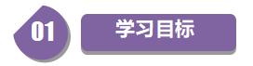
2025年课程标准 | 物理素养
1、理解二力平衡的概念。  2、掌握二力平衡的条件。  3、能够运用二力平衡的知识解决实际问题。 | 物理观念：知道物体处于平衡状态那么它受到的力就是平衡力‌。  科学思维：会判断物体是否处于平衡状态、计算物体的质量等‌。  科学探究：通过实验探究二力平衡的条件，培养实验观察、数据分析和科学推理能力‌。  科学态度与责任：深入理解二力平衡的概念和条件，并学会运用这些知识解决实际问题‌。



知识点一、二力平衡的概念
1.二力平衡的概念：作用在同一物体上的两个力，如果大小相等、方向相反，并且在同一条直线上，这两个力就彼此平衡；也可以这样理解：两个力同时作用在同一物体同一直线上，如果物体保持静止或匀速直线运动状态，则这两个力对物体运动状态的作用效果相互抵消（合力为0），我们就说这两个力平衡。
特别提醒
二力平衡特点：作用在同一物体上的两个力，如果大小相等、方向相反，并且在同一条直线上，这两个力就彼此平衡。简单的说就是：同体、等大、反向、共线。
2、平衡力：物体在受到几个力的作用时，如果保持静止或匀速直线运动状态，我们就说这几个力平衡。
特别提醒
（1）平衡状态：物体静止和匀速直线运动状态叫平衡状态。
（2）物体收到平衡力的作用，那么物体就处于平衡状态。
3、作用力和反作用力与平衡力的异同点
 |  | 一对作用力与反作用力 | 一对平衡力
相  同  点 | 大小 | 相等 | 相等
相  同  点 | 方向 | 相反 | 相反
相  同  点 | 是否共线 | 共线 | 共线
不  同  点 | 性质 | 一定相同 | 不一定相同
不  同  点 | 作用时间 | 同时产生、同时消失 | 不一定同时产生、同时消失
不  同  点 | 作用对象 | 不同（异体） | 相同（同体
不  同  点 | 作用效果 | 两个力在不同物体产生不同效果，不能抵消 | 两个力在同一物体上使物体达到平衡的效果
特别提醒
（1）“平衡力”和“相互作用力”最大的区别就是：相互作用力作用在两个物体上，平衡力作用在同一个物体上。因此，我们只需要看力的作用点，如果在一个物体上，那就是平衡力，如果在两个物体上，就是相互作用力。
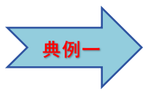如图所示，当滑雪运动员穿着滑雪板在水平雪地上进行滑行训练时，雪地对滑雪板的支持力和滑雪板对雪地的压力是一对 （选填“平衡”或“相互作用”）力，滑雪板受到的重力和雪地对滑雪板的支持力 （选填“是”或“不是”）一对平衡力。
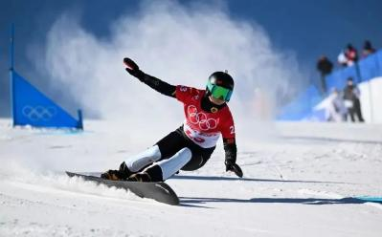
【答案】 相互作用 不是
【详解】[1]雪地对滑雪板的支持力和滑雪板对雪地的压力，大小相等、方向相反、作用在同一直线、两个物体上，所以是一对相互作用力。
[2]雪地对滑雪板的支持力等于滑雪板和人的重力之和，大于滑雪板受到的重力，所以滑雪板受到的重力和雪地对滑雪板的支持力不是一对平衡力。

知识点二、探究二力平衡的条件实验
1、实验目的、原理、方法
（1）实验目的：探究二力平衡的条件。
（2）实验原理：力能改变物体的运动状态。
（3）实验方法：控制变量法。
2、实验器材：小车、棉线、钩码、滑轮、水平桌面、小纸片。
3、器材作用及图像
（1）小车：实验主体；
（2）棉线：连接小车与钩码；
（3）钩码：提供和改变对小车的拉力；
（4）滑轮：改变力的方向。
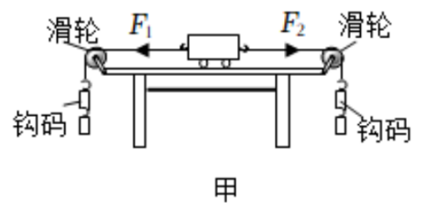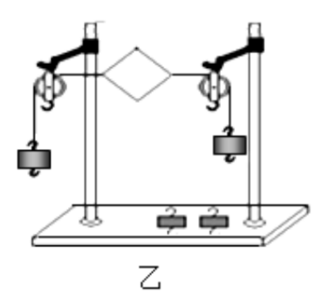
4、实验步骤
如图甲：
步骤①把小车放在光滑的水平桌面上，向挂在小车两端的托盘里放钩码。这样小
车在水平方向受到两个拉力，用力的示意图画出小车受到的两个拉力。观察小车在什么情况
下保持运动状态不变；
步骤②用手按住小车，改变两端钩码数量，使两个拉力大小不等。然后松手，观察小车能
不能保持静止；
步骤③用手按住小车，让两端钩码数量相等，让两个力的方向相同，然后松手，观察小车
能不能保持静止；
步骤④用手按住小车，让两端钩码数量相等，让小车扭转一个角度，然后松手，观察小车
能不能保持静止；
步骤⑤用手按住小车，让两端钩码数量相等，再让拉力方向相反，且在同一条直线上，然
后松手，观察小车能不能保持静止。
如图乙：
步骤⑥剪刀将硬纸片从中间剪开，观察小车能不能保持静止。
5、实验结论二力平衡的条件要求这两个力：（1）大小相等（等大）（2）方向相反（反向）
（3）同一直线（共线）（4）同一物体（同体）
特别提醒
（1）选择小车（或卡片）而不选择木块的原因：减小摩擦力对实验造成的影响。
（2）选择光滑桌面的原因：减小摩擦力对实验造成的影响。
（3）选择轻质小卡片的原因：忽略卡片自身重力对实验造成的影响。
（4）平衡状态的选择：静止状态，原因是易操作，便于观察；（5）进行多次实验的目的：得出普遍规律，避免偶然性。
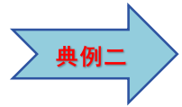如图甲是小华同学探究二力平衡条件时的实验情景。
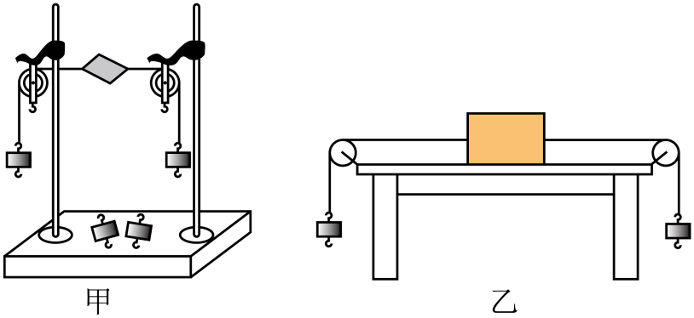
(1)小华将系于小卡片（重力可忽略不计）两对角的线分别跨过左右支架上的滑轮，在线的两端挂上钩码，使作用在小卡片上的两个拉力方向 ，并通过调整钩码个数来改变拉力的大小，。设计此步骤的目的是为了探究二力平衡时，两力大小是否 ；
(2)当小卡片平衡时，小华将小卡片转过一个角度，松手后小卡片 （选填“能”或“不能”）平衡。为了验证只有作用在同一物体上的两个力才能平衡，接下来的操作是： ；
(3)在探究同一问题时，小明将木块放在水平桌面上，设计了如图乙所示的实验，同学们认为小荣的实验优于小明的实验。其主要原因是__________。
A．减少摩擦力对实验结果的影响
B．小卡片是比较容易获取的材料
C．容易让小卡片在水平方向上保持平衡
D．小卡片容易扭转。
【答案】(1) 相反 相等
(2) 不能 将卡片剪为两半
(3)A
【详解】（1）[1][2]小卡片两端通过滑轮各挂一个钩码，两个钩码由于重力通过绳子对小卡片施加了两个向相反方向的拉力，拉力的大小等于钩码的重力，钩码的数量越多，拉力就越大，即通过调整钩码数目可改变拉力的大小。
（2）[1]小卡片转过一个角度，小卡片两端的拉力就不在一条直线上，纸片就会转动，说明了不在同一直线上的两个力不能平衡；设计此实验步骤的目的是为了探究二力平衡的两个力要在同一条直线上。
[2]为了验证只有作用在同一物体上的两个力才能平衡，在图甲所示情况下，把小卡片一剪为二，变为两个卡片，观察两个小卡片是否处于静止状态。
（3）小华的实验优于小明的实验的原因是：在小明的实验中，木块与桌面间的摩擦力会对实验结果产生影响；而小华的实验中，纸片被悬挂，就消除了摩擦力对实验的干扰。故A正确，BCD错误。
故选A。

知识点三、二力平衡条件的应用
1.二力平衡的条件是：作用在一个物体上的两个力，如果大小相等，方向相反，并且作用在同一直线上，这两个力就彼此平衡，对于二力平衡条件，我们必须注意上面四个要点，且这四个要点缺一不可。
特别提醒
（1）在平衡力作用下，原来处于静止状态的物体，依然处于静止状态，原来运动的物体，一定以原来的速度做匀速直线运动。
（2）静止的物体只受两个力作用时，这两个力一定是平衡力；匀速直线运动的物体，如果只受两个力作用，那么这两个力也一定是平衡力。
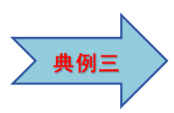老师带领学生用塑料瓶制作水火箭，舱体主要由饮料瓶衔接而成，把水注入“动力舱”，加入高压，在反冲力的作用下，“水火箭”即能快速升空。如图是水火箭发射升空时的情景，水火箭升空时，根据物体间力的作用 的，使水火箭获得上升的推力，该力的施力物体是 （选填“空气”或“喷出的水”），水火箭在加速上升过程中处于 （选填“平衡”或“非平衡”）状态。
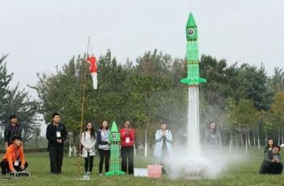
【答案】 是相互 喷出的水 非平衡
【详解】[1]火箭里面的水受到压力作用向下喷出，它也会对火箭产生一个向上的作用力，这是因为力的作用是相互的。
[2]使火箭升空的力是喷出的水对火箭的作用力，施力物体是喷出的水。
[3]处于平衡态的物体始终保持静止状态或者匀速直线运动状态，水火箭在加速上升，不是平衡态。

问题一：二力平衡的概念
【角度1】平衡状态的判断
【典例1】平直公路上有一辆公交车，图甲是车内拉环正面的示意图。图乙、丙、丁是在该车内观察到的同一拉环在不同时刻侧面的情景，车向右行驶，以下判断正确的是（ ）
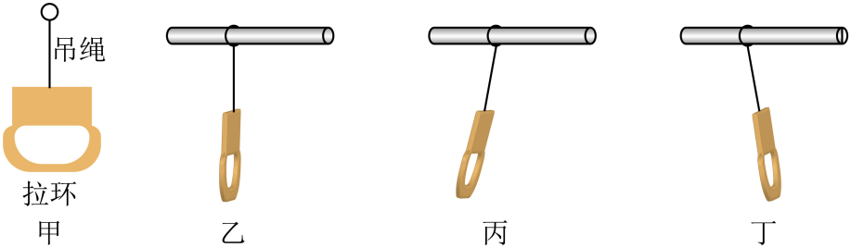
A．乙图中，车此时一定处于静止状态
B．乙图中，车此时一定处于匀速直线状态
C．丁图中，拉环此时所受重力与吊绳对它的拉力是一对平衡力
D．丁图中，车此时可能在刹车礼让行人
【答案】D
【详解】AB．乙图中，拉环处于平衡状态，说明车此时可能是处于静止状态，也可能处于匀速直线运动状态，故AB错误；
CD．车子向右行驶，如图丁所示，拉环向车头方向偏，则此时车可能在刹车礼让行人，拉环由于惯性，继续接着往前运动，此时拉环处于非平衡状态，受到的是平衡力作用，拉环此时所受重力与吊绳对它的拉力大小不相等，所以，不是一对平衡力，故C错误，D正确。
故选D。
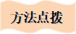
判断方法：静止状态和匀速直线运动状态都是平衡状态；物体受到的力平衡时，物体处于平衡状态。
【变式1-1】下列情景中，物体处于平衡状态的是（ ）
A．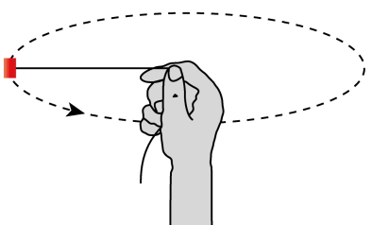匀速转动的橡皮 B．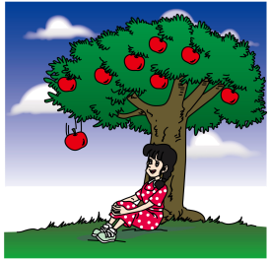自由下落的苹果
C．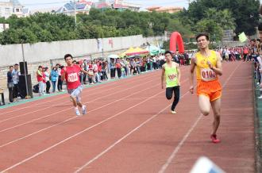百米冲刺的同学 D．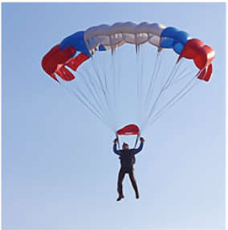匀速直线下降的跳伞者
【答案】D
【详解】A．匀速转动的橡皮运动方向不断改变，处于非平衡状态，故A不符合题意；
B．自由下落的苹果，运动速度不断增大，处于非平衡状态，故B不符合题意；
C．百米冲刺的同学，运动速度不断增大，处于非平衡状态，故C不符合题意；
D．匀速直线下降的跳伞者，速度大小与方向均不变，运动状态不变，处于平衡状态，故D符合题意。
故选D。
【变式1-2】下列情形中，物体运动状态发生改变的是（ ）
A．绕日公转的地球
B．悬停在100m高空的大疆无人机
C．匀速下落的雨滴
D．平直气垫导轨上匀速运动的滑块
【答案】A
【详解】A．绕日公转的地球，运动方向时刻发生改变，运动状态发生改变，故A符合题意；
B．悬停在100m高空的大疆无人机，处于平衡状态，则运动状态不变，故B不符合题意；
C．匀速下落的雨滴，处于平衡状态，则运动状态不变，故C不符合题意；
D．平直气垫导轨上匀速运动的滑块，处于平衡状态，则运动状态不变，故D不符合题意。
故选A。
问题二：探究二力平衡的条件实验
【角度1】探究二力平衡的条件实验
【典例1】在探究“二力平衡的条件”的实验中：
(1)测量钩码重力大小的工具是 ，实验装置如图甲所示。实验目的是探究小车在水平方向上所受两个拉力F₁、F₂的关系。实验中，通过调整 来改变F₁和F₂的大小，实验中，当F₁大于F₂时，小车仍保持静止，因此得出结论：二力平衡时，两个力的大小不一定相等，你认为这样的结论 （选填“可靠”或“不可靠”）；除了拉力外，在水平方向上小车还受 力。
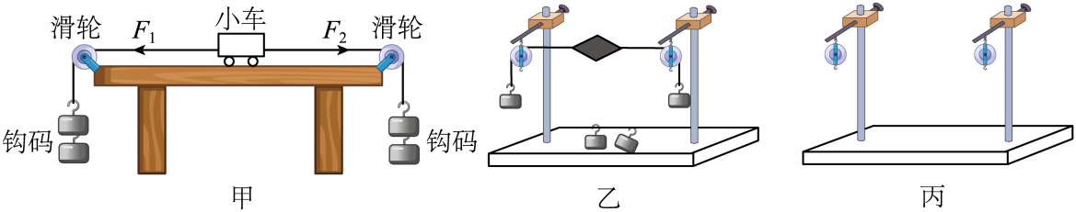
(2)同组的同学建议用图乙装置进行实验，与甲图比较这样做的目的主要是为了 。乙图中轻质卡片其实真正受到 （选填“1”、“2”或“3”）个力的作用，但由于卡片的重力远小于所受的拉力，可以不考虑小卡片的重力对实验的影响；
(3)当小卡片平衡时，小华将小卡片旋转过一个角度，松手后小卡片 （选填“能”或“不能”）平衡，这是为了探究二力平衡时的两个力一定 ；
(4)小明同学也对该实验进行了探究，但他在左右支架上装配两个定滑轮时没有安装成相同高度，如图丙所示，你认为 （选填“能”或“不能”）用小明的装置进行实验。
【答案】(1) 弹簧测力计 钩码的数量 不可靠 摩擦
(2) 消除摩擦力对实验的影响 3
(3) 不能 作用在同一直线上
(4)能
【详解】（1）[1][2][3][4]测量钩码重力大小的工具是弹簧测力计；小车受到的拉力F₁和F₂分别等于水平桌面两端所挂钩码的重力，可以通过调整钩码的数量来改变F₁和F₂的大小；实验中，当F₁大于F₂时，小车仍保持静止，是由于摩擦力较大造成的；因此得出结论：二力平衡时，两个力的大小不一定相等，这样的结论不可靠的，需要减小小车与桌面之间的摩擦力的作用；除了拉力外，在水平方向上小车还受摩擦力。
（2）[1][2]跟甲图比较这样做的目的主要是为了消除摩擦力对实验的影响，把小车换成一张悬挂的卡片，故实验中卡片应当尽量的轻；乙图中轻质卡片其实真正受到重力和两侧的拉力，共3个力的作用，但由于重力远远小于拉力，所以本实验中不考虑小卡片的重力对实验的影响。
（3）[1][2]小卡片转过一个角度，松手后小卡片不能平衡，设计此实验步骤的目的是为了探究二力平衡时的两个力一定在同一直线上。
（4）因为左右两侧各通过一个定滑轮，定滑轮的位置虽然不等高，但是当两个力大小相等，方向相反，作用在同一直线上，作用在同一个物体上时，小卡片还是处于静止状态，照样能完成实验。
实验操作要点及注意事项
（1）选择小车（或卡片）而不选择木块的原因：减小摩擦力对实验造成的影响。
（2）选择光滑桌面的原因：减小摩擦力对实验造成的影响。
（3）选择轻质小卡片的原因：忽略卡片自身重力对实验造成的影响。
（4）平衡状态的选择：静止状态，原因是易操作，便于观察。
（5）进行多次实验的目的：得出普遍规律，避免偶然性。
【变式1-1】在“探究二力平衡条件”的活动中，主要是通过探究力对物体的作用效果来实现探究目的。如图所示是可供选择的两种探究方案。
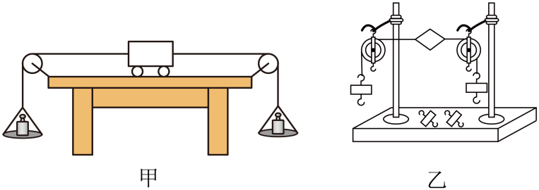
(1)甲图中把小车放在较 （选填“光滑”或“粗糙”）的水平桌面上，对实验结论的得出更有利；
(2)甲图中向两吊盘中加砝码，当两盘中的砝码质量 （选填“相等”或“不相等”）时，小车静止；
(3)甲图中探究活动中还要求将小车转过一个角度，然后再松手。这样做的目的是用于探究不在 上的两个力对物体平衡的影响；
(4)对比甲、乙两方案的探究过程，乙方案对实验影响小一些，因为小卡片的 可以忽略不计，它只受两个拉力的作用。
【答案】(1)光滑
(2)相等
(3)同一直线
(4)重力
【详解】（1）“探究二力平衡条件”这个实验很重要的一点就是尽量减少物体受到的摩擦力对实验的影响，所以水平面越光滑越好。
（2）甲图实验时用一个小车，通过两个滑轮和吊盘中的砝码对小车施加两个相反方向的拉力，砝码质量相同则两边的拉力相同，小车静止。
（3）甲图中还要求将小车转过一个角度，然后再松手。这样做的目的是为了探究不在同一直线上的两个力对物体平衡的影响。
（4）对比甲、乙两方案的探究过程，乙方案对实验影响小一些。这是因为乙方案中使用的是小卡片而不是小车。小卡片的重力非常小，可以忽略不计。在乙方案中，小卡片只受到两个拉力的作用，没有其他外力的干扰。这使得实验结果更加准确可靠。
【变式1-2】小明同学在生活中发现物体受两个力作用时，满足某些条件时便会处于平衡状态，因此他便设计了“探究二力平衡的条件”的实验。
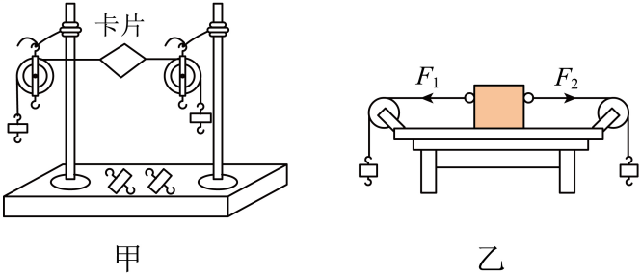
(1)如图甲所示，将系于小卡片两对角的线分别跨过左、右支架上的滑轮，在线的两端挂上钩码，使作用在小卡片上的两个拉力方向 ，并通过调整 来改变拉力的大小；
(2)当小卡片平衡时，将小卡片转过一个角度，观察松手的瞬间小卡片能否保持平衡。此实验步骤可探究 的两个力是否平衡；
(3)为了探究二力平衡的两个力是否作用在同一个物体上，操作方法是 ，观察小卡片能否平衡；
(4)对比如图乙所示的实验装置，如图甲所示的实验装置可减小 对实验的影响。
【答案】(1) 相反 钩码的数量
(2)不在同一条直线上
(3)将卡片从中间剪开
(4)摩擦力
【详解】（1）[1][2]小卡片两端通过滑轮各挂一个钩码，两个钩码由于重力通过绳子对小卡片施加了两个向相反方向的拉力，拉力的大小等于钩码的重力，实验中通过调整钩码数量来改变拉力的大小。
（2）将小卡片转过一个角度，两个拉力不在同一直线上，松手后纸片释放瞬间不能平衡，设计此实验步骤的目的是为了探究不在同一直线上的两个力是否平衡。
（3）为探究只有作用在同一物体上的两个力才能平衡，实验方法是把小卡片从中间剪开，变为两个卡片，观察两个小卡片是否处于静止状态。
（4）乙图将木块放在水平桌面上，木块和水平桌面间的摩擦力较大，会影响实验效果（当木块两端的拉力相差很小时，因为受到摩擦力的作用，木块仍能保持平衡）；而甲图用小卡片进行实验，绳子与滑轮间的摩擦力较小，减小了摩擦力对实验的影响。
问题三：二力平衡条件的应用
【角度1】二力平衡条件的应用
【典例1】如图，小枫杨同学参加学校运动会正在扔铅球（不计空气阻力），铅球被扔出去后还能向前飞行，是因为铅球具有 ，当铅球抛掷到最高点时候，铅球处于 （选填“平衡”、“非平衡”）状态。假如在最高点，所有力突然消失，接下来小球会 （选填“保持静止”、“匀速直线运动”）。
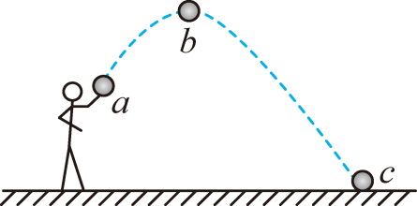
【答案】 惯性 非平衡 匀速直线运动
【详解】[1]铅球被扔出去后还能向前飞行，是因为铅球具有惯性，仍要保持原来的运动状态。
[2]铅球抛掷到最高点时，铅球只受到重力，处于非平衡状态。
[3]假如在最高点，所有力突然消失，铅球不受力，由于此时铅球有水平运动的速度，所以铅球将保持匀速直线运动。
物体在不受力或受平衡力时，将保持平衡状态，即静止状态或匀速直线运动状态．物体在受非平衡力作用时，其运动状态一定改变。
【变式1-1】在2023年某市体考排球垫球项目考试中，小红将排球向上垫起，如图所示，排球离开手臂后由于 继续向上运动；到达最高点时，排球 （选填“是”或“不是”）处于平衡状态；到达最高点后球又会向下落，这是由于排球受到 力的作用。
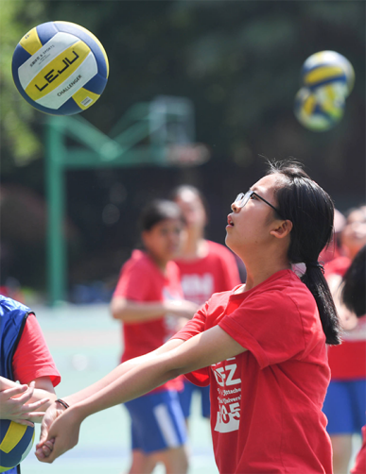
【答案】 惯性 不是 重
【详解】[1]惯性是物体保持原来运动状态不变的性质，排球离开手臂后由于惯性保持原来的运动状态，因此继续向上运动。
[2]到达最高点时，只受到重力的作用，受到的是非平衡力作用，排球不是处于平衡状态。
[3]地球周围的一切物体都受到重力作用，重力的方向竖直向下，所以，排球到达最高点后球又会向下落。
【变式1-2】短道速滑的接力与田径比赛的接力不同，运动员只需要在到达接力地点的时候推送下一个队友出发就是完成了接力。如图所示，“接棒”的运动员甲在“交棒”的运动员乙前面滑行，当追上时，乙猛推甲一把，使甲获得更大的速度向前滑行，这说明了力能 ；乙由于 ，不蹬冰也能继续向前滑行；此后乙的速度逐渐减小，是因为受到 的作用。
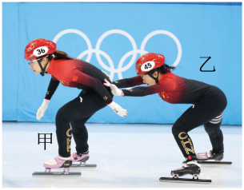
【答案】 改变物体的运动状态 惯性 阻力
【详解】[1]乙追上甲时，猛推甲一把，对甲施加一个向前的力，甲以更大的速度向前滑行，甲的运动状态发生了变化，这说明了力能改变物体的运动状态。
[2]交棒后乙不再用力蹬冰，但由于惯性，乙要保持原来向前运动的状态，所以他仍能向前滑行。
[3]由于乙受到阻力，水平方向受力不平衡，所以速度逐渐变小。

【基础强化】
1．如图所示，今年冬天我国遭遇冰冻天气。为确保输电安全，工作人员在无人机下方，通过细绳悬挂一根除冰棒，组成“除冰系统”，去撞击输电线，可以让电线上的冰雪迅速掉落。当“除冰系统”在空中悬停时，下列说法中错误的是（ ）
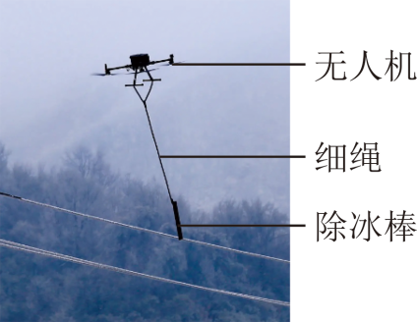
A．无人机获得升力的原理是力的作用是相互的
B．无人机获得的升力和无人机的重力是一对平衡力
C．细绳对除冰棒的拉力和除冰棒的重力是一对平衡力
D．电线上的冰雪掉落时，仍受到重力
【答案】B
【详解】A．无人机通过机翼给空气一个向下的力，空气给机翼一个向上的反作用力，使无人机获得升力，利用了力的作用是相互的，故A正确，不符合题意；
B．无人机获得的升力大小等于无人机的重力、细绳的重力、除冰棒的重力之和，故无人机获得的升力和无人机的重力不是一对平衡力，故B错误，符合题意；
C．细绳对除冰棒的拉力和除冰棒的重力大小相等、方向相反、作用在同一直线上、作用在同一物体上，是一对平衡力，故C正确，不符合题意；
D．地面附近的一切物体都受到重力的作用。电线上的冰雪掉落时，仍受到重力，故D正确，不符合题意。
故选B。
2．2023年中国·长泰乡村气排球公开赛是全国首个“村气排”比赛。长泰京元村气排球队获得全国青年男子组冠军。下图是“村气排”的比赛现场，下列说法正确的是（ ）
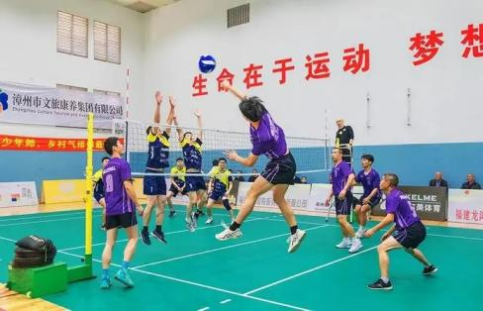
A．运动员站立时受到的重力和地面对他的支持力是一对平衡力
B．运动员手击球的力大于球对手的力
C．在空中飞行的球受到重力和推力
D．地面对运动员的支持力和运动员对地面的压力是一对平衡力
【答案】A
【详解】A．运动员站立时受到的重力和地面对他的支持力方向相反、大小相等、作用在同一直线上，作用于同一物体，是一对平衡力，故A正确；
B．运动员手击球的力和球对手的力是一对相互作用力，大小相等，故B错误；
C．在空中飞行的球受到重力，但不受到推力，故C错误；
D．地面对运动员的支持力和运动员对地面的压力作用在不同的物体上，不是一对平衡力，故D错误。
故选A。
3．如图是一项黔北民间绝技——独竹漂，它是我国先民千百年来勤劳智慧的结晶，此项体育技能集娱乐性、观赏性、挑战性于一体，脚踩一根楠竹，漂行水上如履平地。下列有关说法 正确的是 （ ）
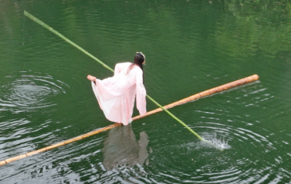
A．独竹受到的浮力与独竹受到重力是一对相互作用力
B．表演者对独竹的压力与独竹对她的支持力是一对相互作用力
C．独竹受到的浮力与表演者受到的重力是一对平衡力
D．表演者所受浮力与她受到的重力是一对相互作用力
【答案】B
【详解】A．独竹受到的浮力与独竹受到的重力都作用在独竹上，不是一对相互作用力，故A错误；
B．表演者对独竹的压力与独竹对她的支持力大小相等，方向相反，分别作用在独竹和表演者上，是一对相互作用力，故B正确；
C．独竹受到的浮力与表演者受到的重力作用在不同物体上，不是一对平衡力，故C错误；
D．表演者所受浮力与她受到的重力，都是作用在表演者上，不是一对相互作用力，故D错误。
故选B。
4．下列四图对应的说法错误的是（ ）
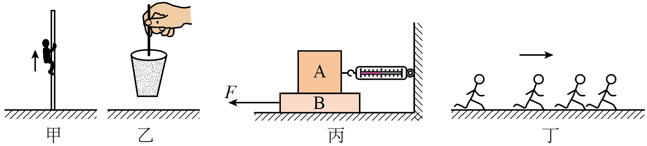
A．图甲中某同学沿杆匀速向上爬升时，该同学受到摩擦力方向竖直向下
B．图乙中筷子提米在空中静止时，米对筷子的摩擦力方向竖直向下
C．图丙中在力F拉动木板B使其速度逐渐变大的过程中，弹簧测力计的示数不变
D．图丁为每隔相等时间拍摄的向右运动的某个同学的位置图片，由图可知该同学运动越来越慢
【答案】A
【详解】A．图中某同学沿杆匀速向上爬升时，该同学受到静摩擦力，其方向与重力方向相反，即竖直向上，故A错误，符合题意；
B．筷子提米静止时，米受到重力与筷子对米的摩擦力而处于平衡状态，它们是一对平衡力，米受到筷子向上的静摩擦力，而筷子所受的摩擦力方向向下，故B正确，不符合题意；
C．力F拉动木板B使其速度逐渐变大的过程中，压力和接触面的粗糙程度没变，滑动摩擦力没变，则弹簧测力计的示数不变，故C正确，不符合题意；
D．每隔相等时间拍摄的向右运动的某个同学的位置图片，由图可知，相同时间内路程越来越小，该同学运动越来越慢，故D正确，不符合题意。
故选A。
5．为了增强体质，每天锻炼一小时，同学们积极到户外参加体育活动。下列活动所涉及力学知识的说法，正确的是（ ）
A．篮球撞到篮板反弹回来说明力可以改变物体的运动状态
B．投掷出去在空中飞行的实心球仍受推力作用
C．发排球时手对排球的力大于排球对手的力
D．静止在水平地面上的足球受到的重力和足球对地面的压力是一对平衡力
【答案】A
【详解】A．篮球撞到篮板反弹回来，篮球的运动速度和运动方向发生了改变，说明力可以改变物体的运动状态，故A正确；
B．投掷出去实心球由于具有惯性，仍然能在空中飞行，此时实心球不再受推力作用，故B错误；
C．发排球时，手对排球的力和排球对手的力是一对相互作用力，大小相等，所以手对排球的力等于排球对手的力，故C错误；
D．静止在水平地面上的足球受到的重力和足球对地面的压力，二力方向都是竖直向下，且作用在两个物体上，不是一对平衡力，故D错误。
故选A。
6．如图是使用弹簧测力计的四个场景，下列说法正确的是（ ）
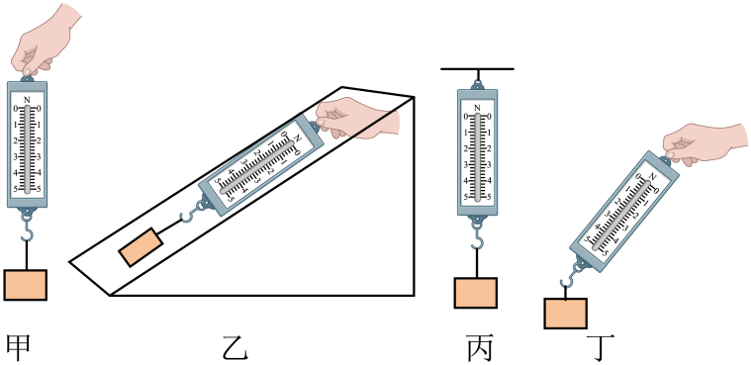
A．甲弹簧测力计拉着物体加速上升时，拉力大小等于重力大小
B．乙弹簧测力计沿斜面拉着物体静止时，物体对斜面的压力大小等于其重力大小
C．丙弹簧测力计拉着物体静止时，也可以测出物体的重力大小
D．吊起物体的丁弹簧测力的弹簧伸长方向和拉力方向在同一直线上
【答案】C
【详解】A．甲弹簧测力计拉着物体加速上升时，物体不是平衡状态，则拉力大小不等于重力大小，故A错误；
B．由图乙可知，物体对斜面的压力大小等于斜面对物体的支持力，不等于其重力，故B错误；
C．由图丙可知，物体静止时，重力和拉力是一对平衡力，拉力大小等于弹簧测力计示数，可以测出物体的重力大小，故C正确；
D．由图丁可知，弹簧伸长方向倾斜，吊起物体的拉力方向竖直向下，其不在一条直线上，故D错误。
故选C。
7．用如图所示的装置“探究二力平衡的条件”，应选 （选填“轻一些”或“重一些”）的小卡片。卡片平衡时，小明将卡片转过一个角度，松手后卡片不能平衡，设计此实验步骤的目的是探究不在 （选填“同一直线”或“同一物体”）上的两个力是否能平衡。
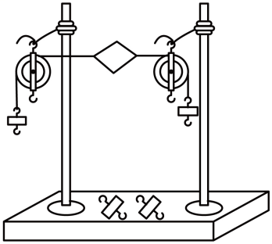
【答案】 轻一些 同一直线
【详解】[1]实验时，是探究小卡片受到的两个拉力平衡的条件，应该选轻一些的小卡片，减小重力对实验的影响。
[2]小明将卡片转过一个角度，此时小卡片两侧受到的拉力不在同一直线上，松手后卡片不能平衡，设计此实验步骤的目的是探究不在同一直线上的两个力是否能平衡。
8．在传说中常会提及一些人类的超凡能力，如不借助任何外力人体便能漂浮，飘飘然地从地面升起来。漂浮者似乎具有一种超凡能力，可以克服地心引力将自己的身体慢慢地漂浮起来，如图所示。请你从力学角度分析这种情况会发生吗 （填“会”或“不会”）？并说明理由 。
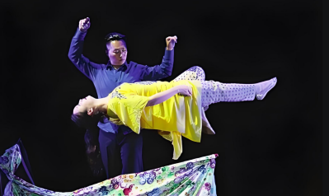
【答案】 不会 见解析
【详解】[1][2]从力学角度分析，物体要漂浮在空中，需要有一个向上的力来平衡重力。对于人体来说，重力是由地球的引力产生的，而要克服这种引力，需要有一个等于或大于重力的向上力。在没有外力（如机械装置、气流等）的情况下，人体本身无法产生足够的向上力来抵消重力。因此，不借助任何外力，人体无法漂浮在空中。传说中的这种超凡能力在现实中是不可能发生的。
9．一架直升机的质量为2t，它悬停在空中时只受到重力和升力的作用，则所受升力的大小为 N，当它匀速直线上升时，升力 （选填“变大”、“变小”或“不变”）的。（g取10N/kg）
【答案】 2×10⁴ 不变
【详解】[1]悬停在空中的直升机，根据重力的计算公式可得，受到竖直向下的重力为
G=mg=2×10³kg×10N/kg=2×10⁴N
受竖直向上的升力F作用，飞机处于平衡状态，由平衡条件可知，升力为
F=G=2×10⁴N
[2]匀速直线上升，直升机受到升力和重力作用，这两个力是平衡力，大小相等，直升机的重力不变，升力不变。
【能力培优】
10．某人在车后用大小为10N的水平力推车，使车在平直公路上匀速前进，突然发现车辆前方出现情况，他马上改用20N的水平力向后拉，车在减速过程中，受到的合力大小为（ ）
A．10N B．20N C．30N D．10N 或30N
【答案】C
【详解】在车后用大小为10N的水平力推车，使车在平直公路上匀速前进时，车子受力平衡，滑动摩擦力和推力大小相等，均为10N；改用20N的水平力向后拉，车在减速过程中，仍受到向后的摩擦力，且摩擦力不变，摩擦力方向和拉力方向相同，则受到的合力大小为
故C符合题意，ABD不符合题意。
故选C。
11．2024年第十五届泸州市古蔺县双沙镇菜花节暨灯海焰火民俗演绎，于3月8日正式开启，下图是双沙菜花节的照片，美景让我们尽收眼底。下列说法正确的是（ ）
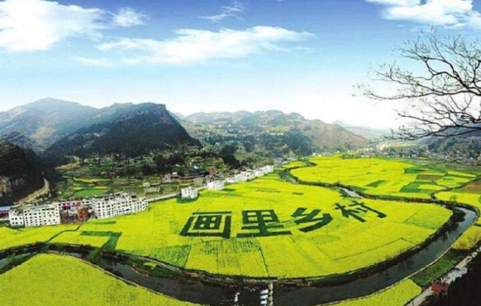
A．微风吹过菜花向我们“点头”，说明力可以改变物体的运动状态
B．油菜花看起来是黄色，说明油菜花吸收黄色光
C．蜜蜂在油菜花上静止不动，说明蜜蜂没有受到重力
D．蜜蜂在油菜花上静止不动，是因为蜜蜂受到非平衡力的作用
【答案】A
【详解】A．力的三要素影响力的作用效果，微风吹过菜花向我们“点头”，说明力可以改变物体的运动状态，故A正确；
B．油菜花看起来是黄色，说明油菜花反射黄色光，故B错误；
C．地球周围的物体都受到重力，静止的蜜蜂也受到重力作用，故C错误；
D．蜜蜂在油菜花上静止不动，是因为蜜蜂受到平衡力的作用，故D错误。
故选A。
12．完成任务的航天员乘坐返回舱返回地面，以降落伞为参照物，返回舱是 的；当返回舱匀速下降时，降落伞和返回舱所受空气阻力 （选填“大于”、“等于”或“小于”）降落伞与返回舱的总重力；当返回舱即将着陆时，返回舱底部的反推发动机向 （选填“上”或“下”）喷气，从而进一步减速。
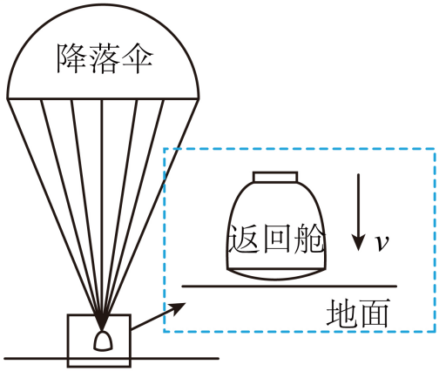
【答案】 静止 等于 下
【详解】[1]以降落伞为参照物，返回舱与降落伞的相对位置不发生改变，所以，返回舱是静止的。
[2]完成任务的航天员乘坐返回舱返回地面，当返回舱匀速下降时，返回舱处于平衡状态，降落伞和返回舱所受空气阻力等于降落伞与返回舱的总重力。
[3]当返回舱即将着陆时，返回舱底部的反推发动机向下喷气，由于物体间力的作用是相互的，则气体给反推发动机一个向上的力，使得返回舱受到一个背向地球的推力使返回舱安全着陆。
13．如图甲所示，物块A重20N，B重5N，用100N的水平推力F将A压在竖直墙上。若A和B一起匀速下滑，A受到的摩擦力大小为 N，方向为 ；若推力F保持不变，取走物体B，如图乙所示，物体A继续下滑时受到的摩擦力 （选填“变大”“变小”或“不变”）。
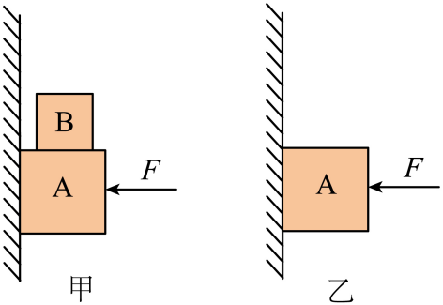
【答案】 25 竖直向上 不变
【详解】[1]若A和B一起匀速下滑，A受到的摩擦力与AB的总重力平衡，大小相等，为
[2]摩擦力方向与重力大小相反，重力方向竖直向下，摩擦力方向竖直向上。
[3]若推力F保持不变，取走物体B，如图乙所示，物体A继续下滑时受到墙壁的压力不变，接触面的粗糙程度不变，则物体A受到的摩擦力不变。
14．如图甲所示，装满沙的箱子总重为200N，小熙同学用30N的力F沿水平方向推箱子，没推动，箱子受到地面的摩擦力为 N，请在图乙中画出箱子受到的力的示意图 。在50N的水平推力F的作用下沿地面做匀速直线运动，箱子受到地面的摩擦力为 N，当推力增大到70N时，箱子受到地面的摩擦力为 N，此时箱子 （填“会”或“不会”）继续做匀速直线运动，理由是 。
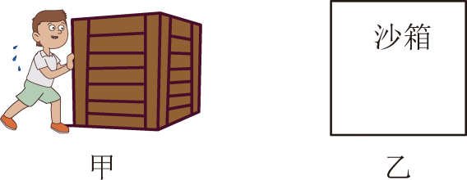
【答案】 30 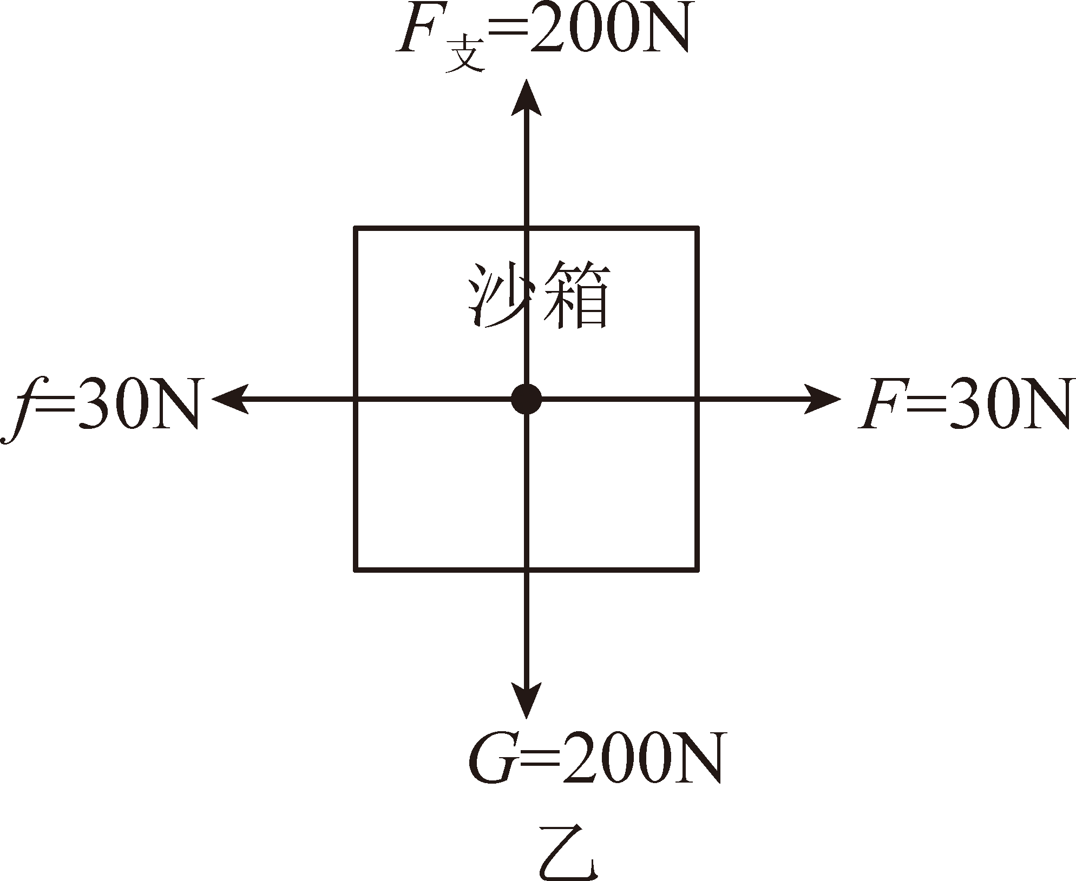 50 50 不会 见解析
【详解】[1][2]在30N的水平推力F的作用下箱子静止，水平方向受到的静摩擦力和推力是一对平衡力，两个力的大小相等，方向相反，所以此时箱子受到地面的摩擦力为30N；同时箱子竖直方向上受到的竖直向下的重力和竖直向上的支持力也是一对平衡力，大小相等，均为200N，作图如下：
[3][4][5][6]在50N的水平推力F的作用下沿地面做匀速直线运动，水平方向受到的滑动摩擦力和推力是一对平衡力，所以箱子受到地面的摩擦力为50N；当推力增大到70N时，压力和接触面的粗糙程度不变，箱子受到地面的摩擦力不变，仍为50N，此时箱子受力不平衡，将做加速直线运动，无法继续做匀速直线运动。
15．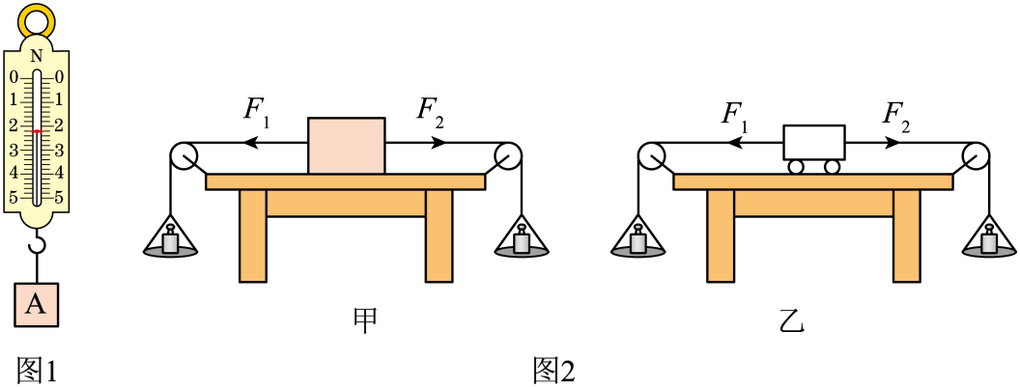
(1)如图1所示的弹簧测力计分度值为 ，此时的读数为 N；
(2)如图所示，在探究“二力平衡的条件的实验中，李刚同学采用的实验装置如图2甲所示（中间是小木块），张华同学采用的实验装置如图2乙所示（中间是带滑轮的小车）。
①当物体处于静止状态或 状态时，它受到的力是相互平衡的；
②这两个实验装置中，你认为利用实验装置 （选填“甲”或“乙”）更科学；
③在装置乙中，张华将小车旋转一定角度，松手后，发现小车旋转后恢复原状，这说明两个力必须作用在同一 （选填“物体”或“直线”）上，物体才能平衡。
【答案】(1) 0.2N 2.2
(2) 匀速直线运动 乙 直线
【详解】（1）[1][2]图示弹簧测力计的分度值为0.2N，此时弹簧测力计的读数为2.2N。
（2）[1]当物体处于静止状态或匀速直线运动状态时，它受到平衡力的作用。
[2]为了要避免摩擦力对实验的影响，可以用小车代替木块，变滑动摩擦为滚动摩擦，减小木块与桌面之间的摩擦力的作用，所以装置乙更科学。
[3]用手将小车扭转一个角度，两个力不在同一直线上，松手后，发现小车旋转后恢复原状，说明两个力需要作用在同一直线上，物体才能保持平衡。
16．如图所示是“研究滑动摩擦力的大小与哪些因素有关”的实验
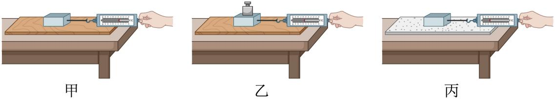
(1)在实验中，应用弹簧测力计沿 方向拉动木块，且使它在水平面上做 运动。根据 知识可知，木块所受摩擦力的大小等于弹簧测力计的示数。
(2)甲、乙两图所示的实验说明：接触面粗糙程度相同时， ，滑动摩擦力越大。
(3)甲、丙两图所示的实验说明： ，滑动摩擦力越大。
(4)同学们还想探究滑动摩擦力的大小与接触面积是否有关，于是将木块B沿竖直方向切去一半，这种做法不合理。请说明理由 。
【答案】(1) 水平 匀速直线 二力平衡
(2)压力越大
(3)压力相同时，接触面越粗糙
(4)没有控制压力相同
【详解】（1）[1][2][3]如图，在实验中，应用弹簧测力计沿水平方向拉动木块，使它在水平面上做匀速直线运动；此时木块受平衡力作用，根据二力平衡知识可知，木块所受摩擦力的大小等于受到的拉力大小，即等于弹簧测力计的示数。
（2）如甲、乙两图所示，两次实验接触面粗糙程度相同，乙图中木块对平面的压力较大，测力计的示数较大，由此可以说明，当接触面粗糙程度相同时，压力越大，滑动摩擦力越大。
（3）如甲、丙两图所示，两次实验压力大小相同，甲图中的平面比较光滑，丙图中平面比较粗糙，甲图中测力计的示数较小；这说明当压力大小相同时，接触面越光滑，滑动摩擦力越小。
（4）想探究滑动摩擦力与接触面积的关系，要控制压力大小和接触面粗糙程度相同，他将木块B竖直方向切去一部分，压力大小也发生了改变，没有控制压力大小相同，故他的探究过程不合理。
17．阅读短文，回答文后的问题。
2020年12月17日凌晨2点，嫦娥五号月球探测器带着“月球土特产”顺利着陆于内蒙古中部草原的四子王旗航天着陆场。
嫦娥五号探测器由上升器、着陆器、返回器和轨道器4部分组成，总质量达8200kg。探测器被发射到目标位置后，着陆器和上升器的组合体从距月面15km处开始，经15min降落至月球表面。安全降落的着陆器和上升器组合体进行月球采样，然后将携带的国旗在月面展开后成功解锁分离。此后，着陆器留在月面，上升器携带月球样品从月球表面加速起飞，进入环月轨道后与轨道器和返回器的组合体进行对接，并将月球样品转移到返回器，随后，上升器再次分离，成为环月飞行的“卫星”，轨道器将会再护送返回器一程。最终，独自携带1731g月球样品的返回器先以高速进入地球大气层，然后借助大气层提供的升力“打水漂”后跳起来，之后再重新进入大气层才安全返回地球（如图）。
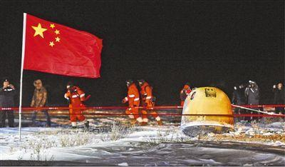
（1）总质量为8200kg的探测器在地球上时，它的重力为 N（g=10N/kg）；
（2）1731g的月球样品到达地球后，质量将 ，重力将 （两空均选填“变大”、“变小”或“不变”）；
（3）上升器加速离开月球时，相对于月球表面，发动机喷气的方向是向 （选填“上方”、“下方”或“水平方向”）喷出。此过程，上升器受到的是 （选填“平衡力”或“非平衡力”）。
【答案】 8.2×10⁴ 不变 变大 下方 非平衡力
【详解】（1）[1]总质量为8200kg的探测器在地球上时，它的重力为
G＝mg＝8.2×10³kg×10N/kg＝8.2×10⁴N
（2）[2]质量是物体的一种属性，不随形状、状态、温度、位置的改变而改变，所以月球样品到达地球后质量不变。
[3]根据G＝mg可知，从月球到达地球后，g变大，重力变大。
（3）[4]因为力的作用是相互的，为得到竖直向上的力，所以火箭发动机的喷气方向应该是竖直向下的方向。
[5]上升器加速上升过程中速度改变，运动状态改变，所以受到非平衡力的作用。

